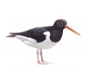

Nieuwsbrief ANC Westergo

Aan de leden van de ANV’s: Baarderadiel, Oer de Wjuk, Gooyumerpolder, Bosk & Greide,
De Greidhoeke en Tusken Marren & Fearten en betrokkenen.

De risseltaten fan it greidefûgelbehear yn 2019 binne oplevere. It sjocht der goed út. It liket der op dat we in kearpunt berikke yn de delgong fan it tal greidefûgels. Tenminsten, as we sjogge nei de gebieten wer’t greidefûgelbehear tapast wurdt.

Foar it earst is it slagge om in totaal oersjoch fan de risseltaten oer hiel Fryslan te meitsjen. Alle clubs dy’t oan greidefugelbehear dogge ha de gegevens oanlevere. Fan ANLb-behear oant dat fan Natuurmonumenten, Staatbosbeheer, Particulier Natuurbehear en it Fryske Gea. Dat is in goeie stap foarút yn de kwaliteit fan de ynformaasje en de betrouberens derfan.

It ANLb levert de grutste opperflakte oan behear. Bij it ANLb bliuwt it lykwols woekerjen mei de sinten. De animo ûnder boeren om mei te dwaan nimt ta, mar it jierlikse budget amper.
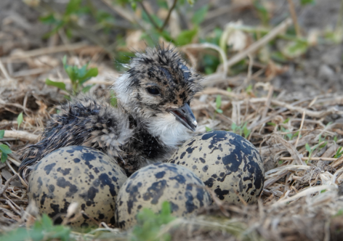
Der is ek in protte fraach nei it ferswierjen fan it behear, om dermei de kwaliteit fan de mozaïeken te ferbetterjen. Boppedat falt der alle jierren noch âld SNL-beheer frij en as dêr noch in protte fûgels sitte, moat dat eins ek ûnder it ANLb brocht wurde kinne.
Foar 2020 kinne we noch in lyts budget fan 40.000 euro tafoege.
Yn oerliz mei de bestjoeren fan de ANV’s wurdt besjoen wer’t en
hoe dat it bêste kin. Uteraard binne de Gebietsregisseurs en mozaïekregisseurs ek folop belutsen bij it behearplan 2020.

Neist greidefûgelbehear is ANC Westergo ek aktyf op it behear yn en om de sleat. Foar 2020 wurdt dat budget útwreide.
De Profinsje wol dit leefgebiet graag fersterkje. Heech wetter, rânebehear en ekologysk hekkeljen binne de belangrykste yngrepen dy’t der foar soargje
Foto: Hylco Bouwstra
dat it libben yn en om de feart yn ecologysk opsicht ferbettert. Ek de ynset fan de baggerpomp kin derbij fan grut belang wêze. Dit jier is dizze foar it earst ynset troch ANC Westergo. We hoopje dat der kommend jier mear animo foar komt.

Takomst
It bestjoer en de beleidsrie fan ANC Westergo sjogge yntusken al nei de takomst. Want oer twa jier rint de earste periode fan it ANLb ôf en ek stiet der in nij Europeesk Lanboubelied foar de doar. Derfan is al bekind dat ‘biodiversiteit’ en ‘vergroening’ in gruttere rol gean spyljen.
Mei de koepelorganisaasje BoerenNatuur stemme de 40 kollektieven, dy’t der yn Nederlân binne, de ynstek en oanpak op elkoar ôf. It is foar elk nijsgjirrich om de website www.boerennatuur.nl te folgjen.
Bettere kommunikaasje
Meikoarten giet ek de website fan ANC Westergo de loft yn. Wij sille jim der neier berjocht fan dwaan. Op de site is aanst in protte ynformaasje te finen oer it ANLb
en de activiteiten fan ANC Westergo. Ek steane der linkjes op nei de ANV’s.
Elkoar ynformearje en sjen litte wat der allegear bart is en bliuwt belangryk by it meielkoar oparbeidzjen yn it agrarysk natoerbehear.

Alfêst fijne feestdagen en een sûn en lokkich nijjier tawinske!

Berend Santema, foarsitter
Gabe Schaaf, ponghâlder
Sybrig Kromkamp, siktaris

Werk(re)organisatie ANC Westergo
De werkorganisatie van ANC Westergo is aangepast per 1 oktober 2019. ANV De Greidhoeke heeft de uitvoerende taken rondom het ANLb-beheer overgedragen aan ANC Westergo. Dit betekent dat gebiedsregisseur Nienke Leijenaar en mozaïekregisseur Gerard van Asselt in dit werkgebied vanaf deze datum onder ANC Westergo vallen.
De inhoud van de uitvoerende taken blijft hetzelfde. Deze taken staan beschreven in het delegatiebesluit dat ANC Westergo met de ANV’s heeft gecontracteerd. Bij ANC Westergo zijn momenteel vier mensen werkzaam. Zij werken allen in deeltijd. Sybe van der Schaar is coördinator in het hele werkgebied van ANC Westergo. Sandra Hoekstra is werkzaam als assistent coördinator en als buro- en communicatiemedewerker. Nienke Leijenaar is werkzaam als gebiedsregisseur in de Greidhoeke en Gerard van Asselt mozaïekregisseur en aanspreekpunt voor de Bond van Friese Vogelwachten (BFVW).
Het team van ANC Westergo overlegt regelmatig met gebiedsregisseurs en mozaïekregisseurs die in dienst zijn van de andere ANV’s. Op die manier vindt er afstemming en informatie-uitwisseling plaats.

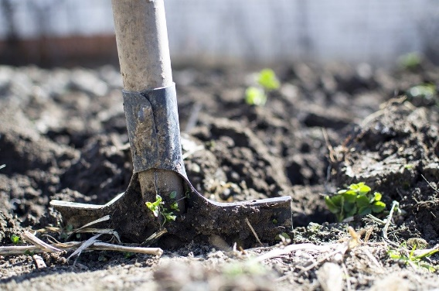
Project ‘Bodem APK’ gestart in Friesland, Drenthe en Groningen
Speciaal voor akkerbouwers en melkveehouders in Friesland en de Veenkoloniën in Drenthe en Groningen is het project Bodem APK gestart. In dit project krijgen deelnemers meer inzicht in de bodem
op het eigen bedrijf en in de maatregelen die zij kunnen nemen.
Gedurende twee teeltseizoenen leren deelnemers de bodem beter
te beoordelen en krijgen zij handvatten mee voor bodemverbetering. Op het individuele bedrijf worden samen met een adviseur een goed en minder goed perceel geselecteerd. Hierop worden profielkuilen gegraven en bodemmonsters genomen voor analyses. Op basis van de resultaten worden maatregelen voorgesteld. Meer informatie en aanmelden bij projectleider Gerhard Noordhof van Projecten LTO Noord via gnoordhof@projectenltonoord.nl.
De flyer van dit project kunt u terugvinden als bijlage van deze nieuwsbrief.

Ontwikkeling kruidenrijk gras
Bent u geïnteresseerd in de ontwikkeling van kruidenrijk gras? In de nieuwsbrief vanuit het project ‘Koeien en Kruiden’ kunt u meer hierover lezen. Ook staan er tips en trucs in. Meer lezen? Klik dan
hier.

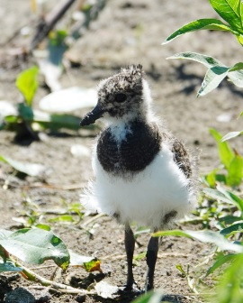
Resultaat weidevogelbeheer 2019 in cijfers
Samen met andere collectieven, de Bond van Friese Vogelwachten (BFVW), Sovon
en natuurbeherende organisaties is in de aflopen periode een publicatie opgesteld waarin de weidevogelresultaten in 2019 staan vermeld. De resultaten binnen het werkgebied van ANC Westergo blijken daarin positief te zijn.
De resultaten zijn opgenomen als bijlage van deze nieuwsbrief.

Foto: Hylco Bouwstra
Samenstelling schouwcommissie ANC Westergo
ANC Westergo heeft een eigen schouwcommissie. Net als de NVWA voert deze schouwcommissie controles uit naar beheereenheden. ANC Westergo is verplicht een bepaald percentage beheereenheden jaarlijks te controleren op de naleving van het ANLb-beheer. Dit staat beschreven in het kwaliteitshandboek en is onderdeel van de certificering die het collectief heeft gekregen.
De schouwcommissie wordt momenteel gevormd door Tjalling Rodenhuis, Durk Greijdanus,
Cor Okkema, Nienke Leijenaar, Sjoerd Bokma, Bouke Albada, Siemen Albada en Wibe Landman.
De leden van de schouwcommissie krijgen per januari 2020 een legitimatiebewijs mee zodat zij zich, indien nodig, op uw erf kunnen legitimeren.
De schouwcommissie controleert op de naleving van de beheereisen en de aanvullende beheervoorschriften. Wilt u de pakketvoorwaarden inkijken? Ga dan naar www.mijnboerennatuur.nl. Nadat u bent ingelogd zijn de pakketvoorwaarden terug te vinden onder het kopje ‘Percelen’.
Door te klikken op de naam van het beheerpakket en het icoontje download u automatisch de pakketvoorwaarden. Ook kunt u de pakketvoorwaarden terugvinden in uw beheercontract.

Aanpassing ANLb-beheerpakketten
Het bestuur en de beleidsraad van ANC Westergo hebben onlangs besloten om bij een tweetal
ANLb-beheerpakketten de beheervoorschriften op enkele punten aan te passen. Hierover bent u onlangs per brief geïnformeerd.
Het betreft het pakket Legselbeheer met pakketcode A04a.7.002 en het beheerpakket Ecologisch Slootschonen, met pakketcode L12b. Ook is besloten om voor het beheerpakket Ruige Mest, met pakketcode A07, een flexibel tarief te gaan hanteren, met een onder- en bovengrens.
De wijzigingen zijn van toepassing met ingang van het beheerseizoen 2020. Voor meer informatie, vragen en opmerkingen kunt u contact opnemen met uw gebieds- of mozaïekregisseur of het bestuur van ANC Westergo.

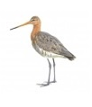

Afmelden voor deze nieuwsbrief? Klik dan hier

